PROCEDIMIENTO QUE EXPLICA AL EJECUTOR PASO A PASO, COMO REALIZAR UNA CARGA MASIVA DE TRANSACCIONES EN UNA RENDICIÓN MENSUAL EN EL SISREC

COMO REALIZAR UNA CARGA MASIVA DE TRANSACCIONES EN UNA RENDICIÓN MENSUAL
(https://www.rendicioncuentas.cl/portal/sitiosisrec/docs/MANUAL-CARGA-MASIVA.pdf).

USUARIOS: Analista o Encargado Ejecutor.
El usuario (Encargado o Analista) de la Entidad Ejecutora debe ingresar al SISREC con su respectivo rut y clave única para ello debe ingresar al sitio web https://www.rendicioncuentas.cl/portal/sitiosisrec/ y presionar el botón “Ingresar aquí”.
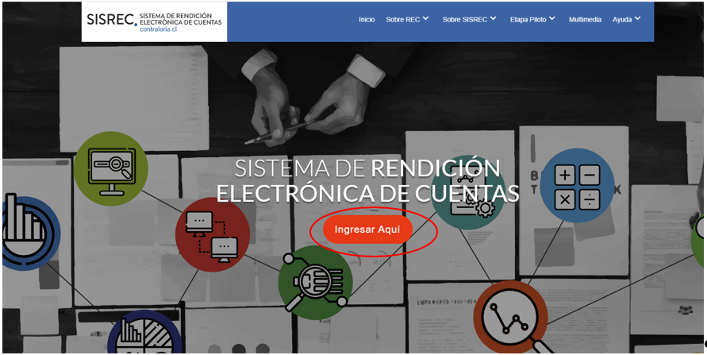

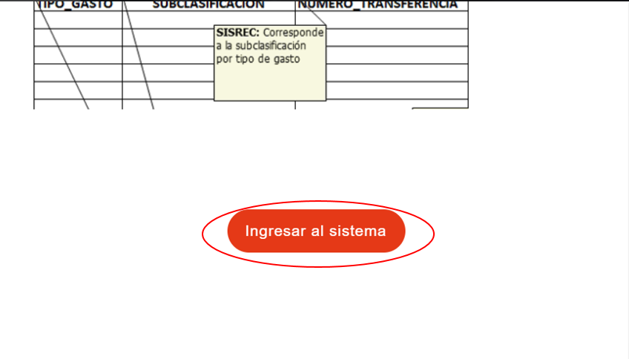

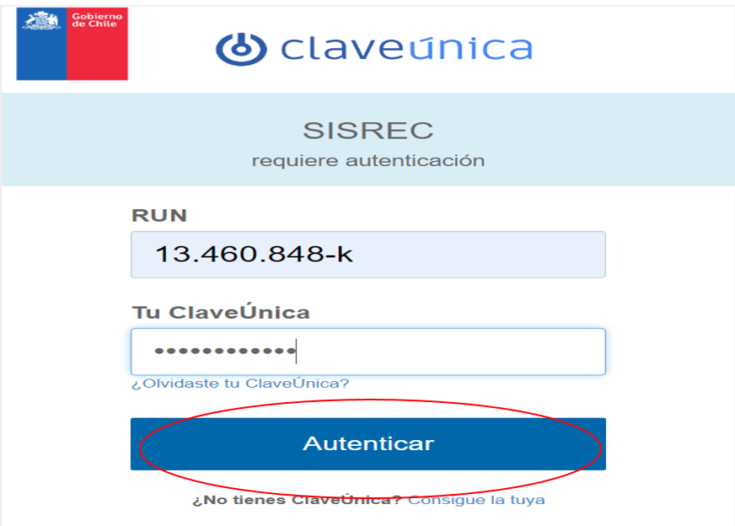

Una vez incorporado el usuario (Analista o Encargado) de la Entidad Ejecutora debe dirigirse al menú Rendiciones y elegir la opción la opción “Mis Rendiciones”.

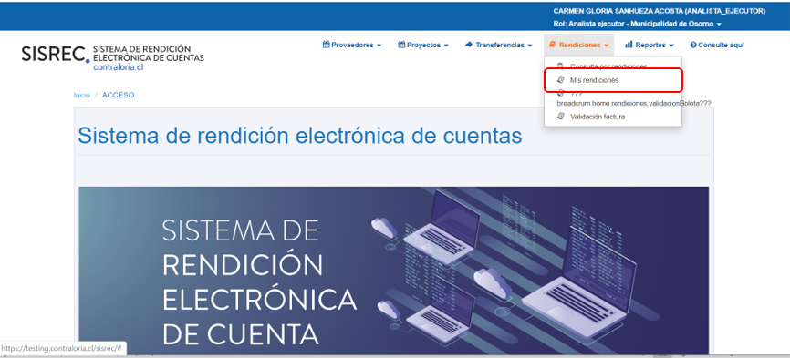
Luego, para crear un informe de rendición de tipo mensual el Analista Ejecutor en la pantalla “Mis Rendiciones, debe presionar el botón “Nuevo”.
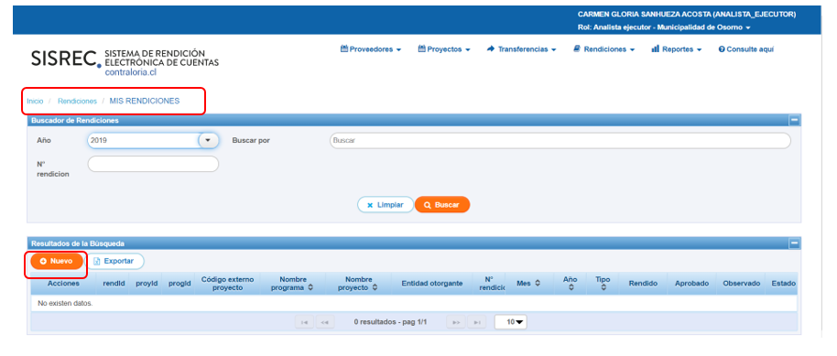
Enseguida, se despliega la pantalla “Nueva rendición”, donde el usuario debe seleccionar en tipo de rendición “mensual”, el programa y proyecto correspondiente, el mes y año de la rendición de cuentas que desea crear.

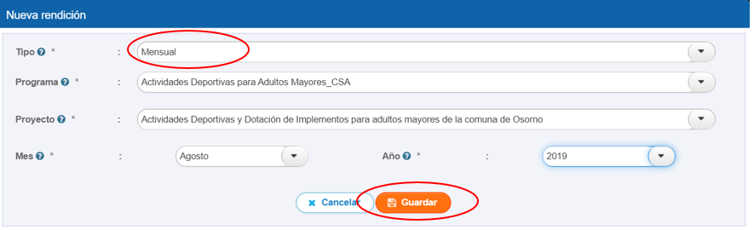
Por consiguiente, el SISREC despliega la pantalla denominada “Expediente de rendición”, donde el usuario podrá corroborar que la rendición creada es de tipo “mensual” y luego debe presionar el botón “Cerrar”.
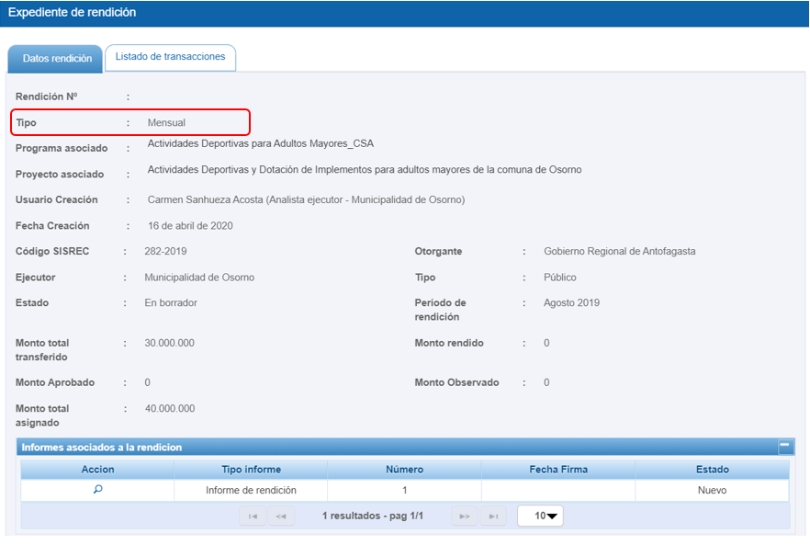
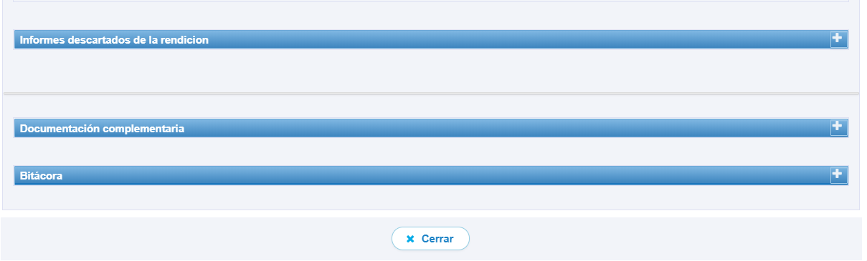
Luego, el usuario debe dirigirse a la pantalla “Mis Rendiciones” y presionar el ícono de carga masiva de transacciones .

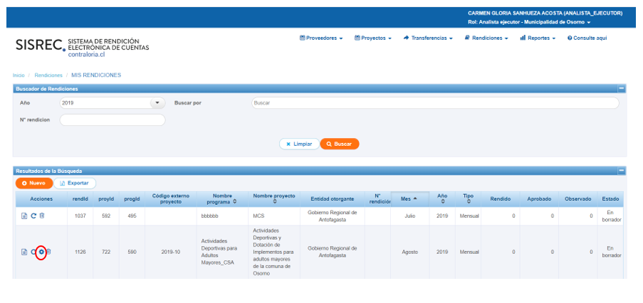
NOTA: es importante señalar que no se deben agregar transacciones de forma manual antes de realizar la carga masiva de transacciones, sino el botón de carga masiva se desactivará de la pantalla “Mis rendiciones”
Asimismo, el formato excel para realizar la carga masiva de transacciones, se denomina “Planilla de Carga”, la que se puede descargar de la página web www.rendicioncuentas.cl en el menú “Ayuda”, en “Documentos y archivos de interés”.
Es importante considerar para la confección de la planilla de carga que no se deben considerar en el llenado de los campos los tildes o acentos ni la letra "ñ" y en forma previa a realizar la carga masiva deben estar registrados todos los proveedores en el SISREC.
Asimismo, respecto al campo "Número Transferencia" de la planilla de carga, se refiere al número de la cuota que le han transferido y a la cual usted está rindiendo dichos gastos, por lo tanto, si todos los gastos fueron pagados con dineros de la primera transferencia, debe colocar en esa celda 1, ya que el sistema realiza la validación lógica de no permitir rendir gastos por montos superiores a las transferencias recibidas.
Además, el folio es un correlativo numérico único que relaciona el registro de la transacción con los archivos que sustentan el gasto. A modo de ejemplo: si tiene 20 transacciones para rendir, sus folios van del 1 al 20, y así las carpetas, del 1 al 20.
Asimismo, para preparar la carpeta que contiene los respaldos de las transacciones que va a cargar masivamente, se debe considerar la estructura de las carpetas definida en el punto III, del manual de carga masiva que se encuentra publicado en el menú “Ayuda”, en “Documentos y archivos de interés” de la citada página web.
Es importante mencionar que los archivos de carga deben tener extensión ZIP no RAR. Asimismo, si un comprobante de egreso respalda todas las transacciones, basta con que se suba en la primera carpeta CE.
Para realizar la carga de los archivos ZIP, debe dirigirse el usuario primero a la pestaña detalle de carga para subir el archivo y luego consolidar la carga masiva.
Por lo tanto, al presionar el ícono de carga masiva , se habilita la pantalla “Carga masiva”, tal como se muestra a continuación:
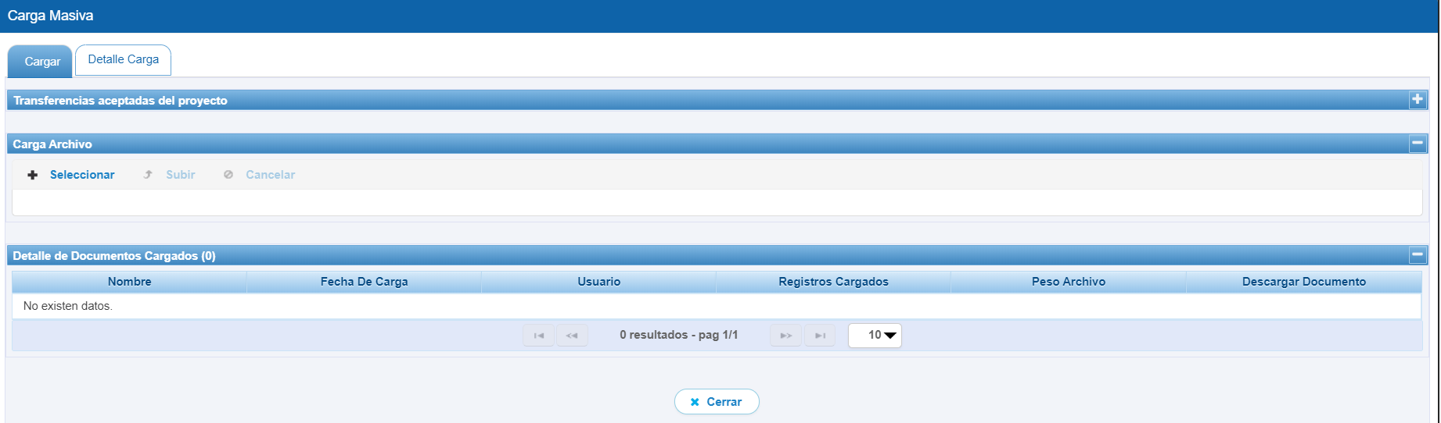
Lo primero, que debe realizar el usuario es presionar el botón “+” para realizar la carga de la planilla de carga en formato excel que se encuentra previamente elaborados por el ejecutor.
Se ilustra un ejemplo de la planilla de carga requerida por el sistema. Es importante indicar que cada fila corresponde a una operación comercial completa, iniciándose dicha información, con el número de correlativo de cada transacción.
Para carga la planilla de carga el usuario debe dirigirse a la pantalla de Carga Masiva.
Se carga el archivo Excel que se encuentre previamente almacenado en el escritorio.
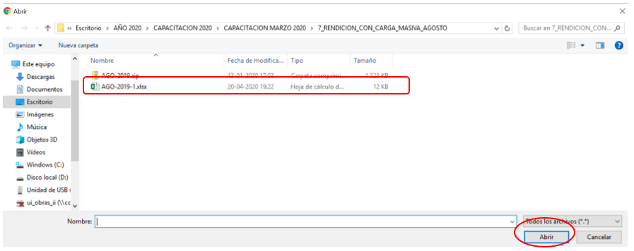

Luego de cargado el archivo al sistema, se debe presionar el botón “subir”.

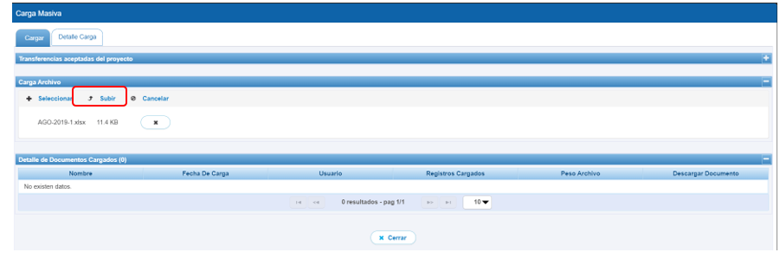
La correcta incorporación de los datos de la planilla Excel se verá reflejada en la información que entrega en sistema en la misma pantalla bajo el título “Detalle de Documentos Cargados”
A continuación, en la pantalla “Carga Masiva”, se carga el archivo zip que contiene los respaldos de las transacciones que se van a cargar masivamente (los comprobantes de egreso y los respaldos de los gastos de las 10 transacciones a rendir), para ello se debe presionar el botón “+”.

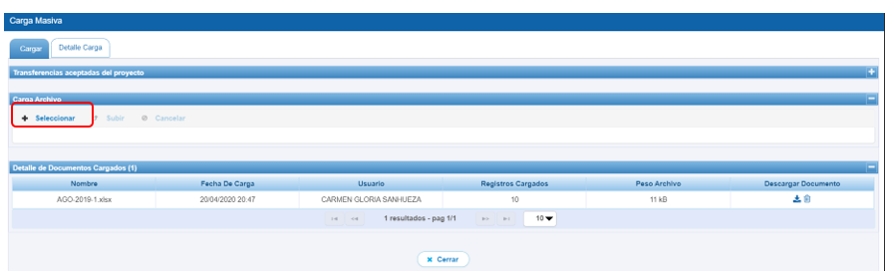
Luego, a través de la pestaña “Detalle Carga”, se visualiza el estado en que está la incorporación de datos al sistema. Se destaca la primera columna CE/T, la cual refleja, a través de “XX”, que las transacciones aún no cuentan con los respaldos incorporados.
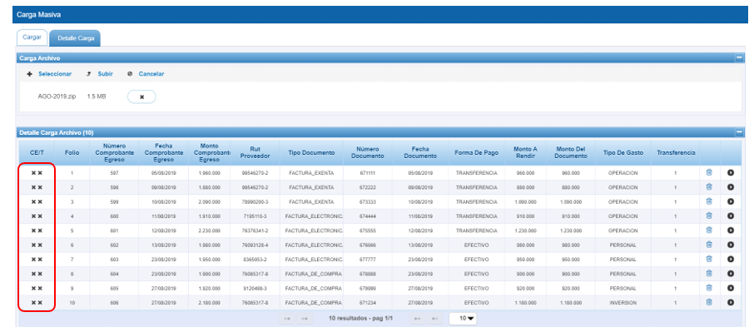
Dado lo anterior, se deben crear en una carpeta denominada “AGO-2019.ZIP”.

Esta carpeta denominada “AGOS-2019.ZIP”, contiene subcarpetas con los números correlativos mencionados en la primera columna de la planilla de carga, que son 10, que corresponden al total de transacciones.
Cada una de estas subcarpetas contendrán en su interior, dos sub carpetas denominadas “CE”, para almacenar el comprobante de Egreso digitalizado y “T” para guardar los documentos digitalizados que respaldan la transacción a rendir.

Por ende, la estructura de las carpetas es la siguiente:
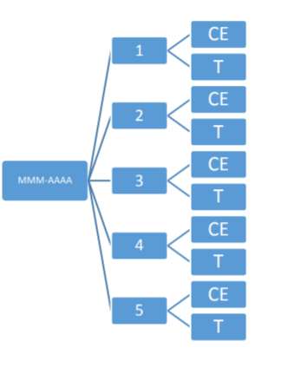
Luego, se carga el archivo denominado “AGO-2019.ZIP” que se encuentra previamente almacenado en el escritorio, el cual contiene el respaldo de las transacciones a rendir.
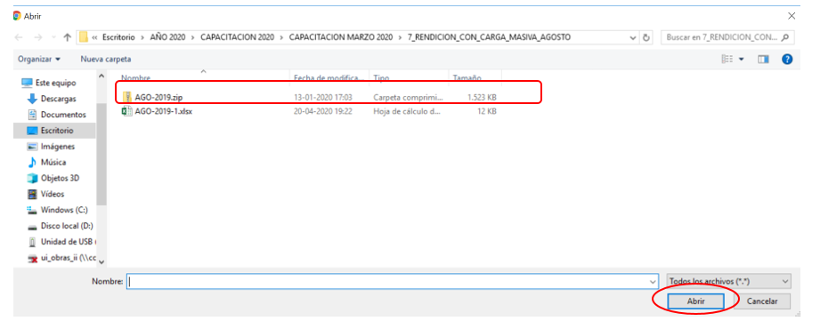
Enseguida, para cargar el archivo denominado “AGO-2019.ZIP” al sistema, se debe presionar el botón “subir”.

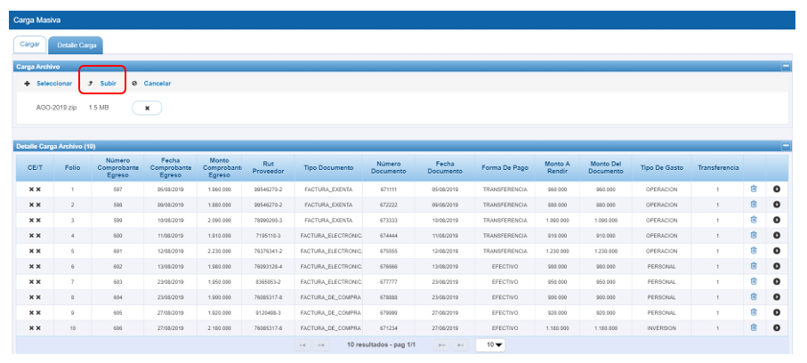
El sistema notifica que el archivo denominado “AGO-2019.ZIP” fue cargado exitosamente y luego, se debe presionar el botón “Cerrar”.
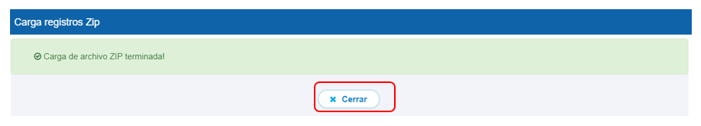
En la pantalla de “Carga Masiva”, se indica que la planilla de carga (formato Excel) y la carpeta denominada “AGO-2019.ZIP” que fue cargado al SISREC.
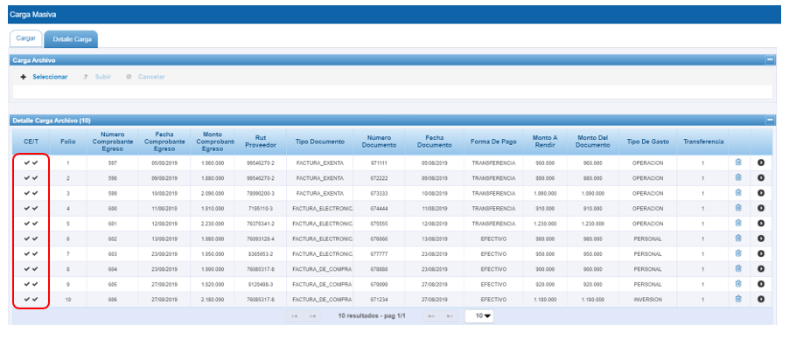

Entonces aparece dos V°B° (✓✓) en la primera columna CE/T de la pantalla “Detalle Carga, lo que dará cuenta de que han sido incorporados los documentos escaneados o digitales correspondientes a los comprobantes de egresos y de los respaldos de cada una de las transacciones, conforme a los números correlativos mencionados de la planilla de carga. Lo anterior, permitirá la “Consolidación” de los datos de la Planilla de carga con los documentos incorporados en el archivo denominado “AGO-2019.ZIP”.
Ahora, el usuario debe presionar el botón de “Enviar consolidación”.
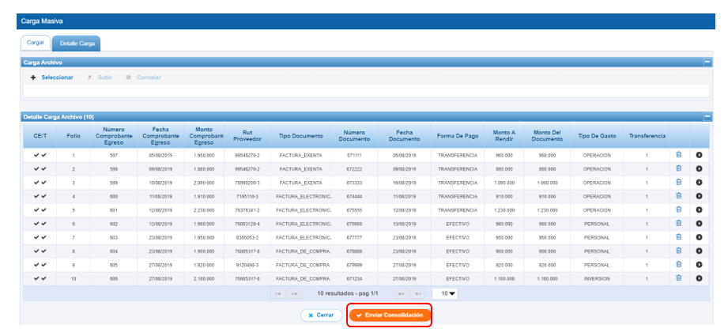

El sistema notifica que la consolidación fue realizada exitosamente y luego, se debe presionar el botón “Cerrar”.
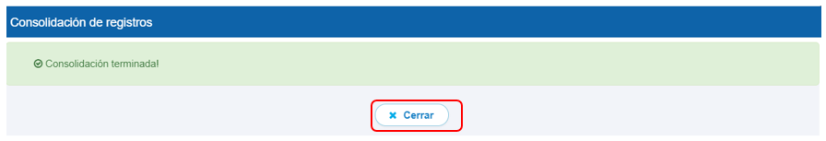
El Analista Ejecutor debe ir a la pantalla “Mis rendiciones”, se indica que la rendición de cuentas del mes de agosto de 2019, se encuentra en estado “Borrador”.

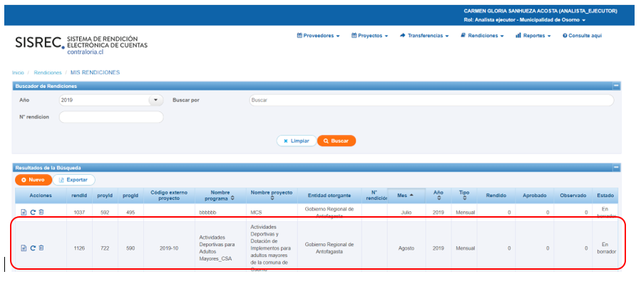
A continuación, el Usuario podrá acceder al “Expediente de Rendición”
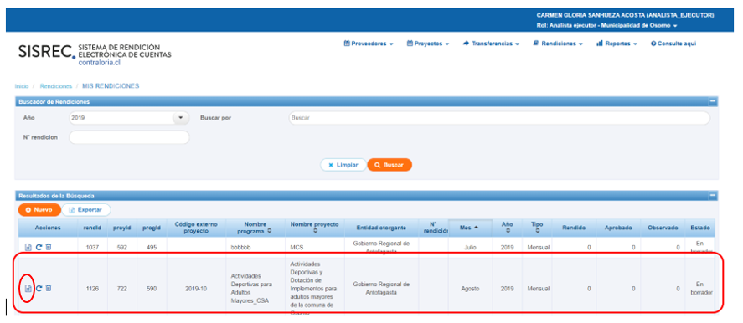
Se despliega la pantalla “Expediente de la rendición” donde el usuario debe dirigirse a la pestaña “Listado de transacciones”

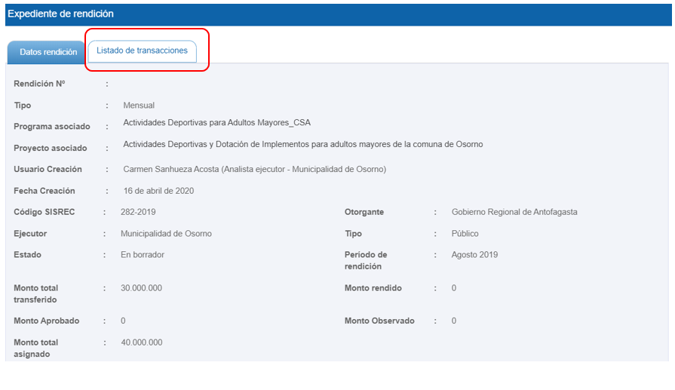

En la pestaña “Listado de Transacciones” mostrará el detalle de las transacciones incorporadas a través del proceso de carga Masiva de transacciones. Cada una de las operaciones se podrá ver, editar, borrar o realizar alguna de las acciones que permita el sistema a través de los íconos señalados.
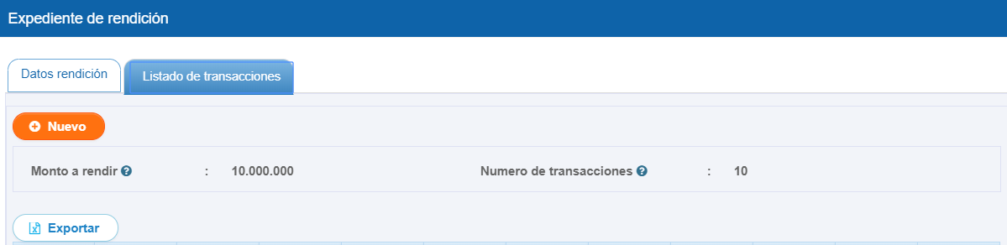
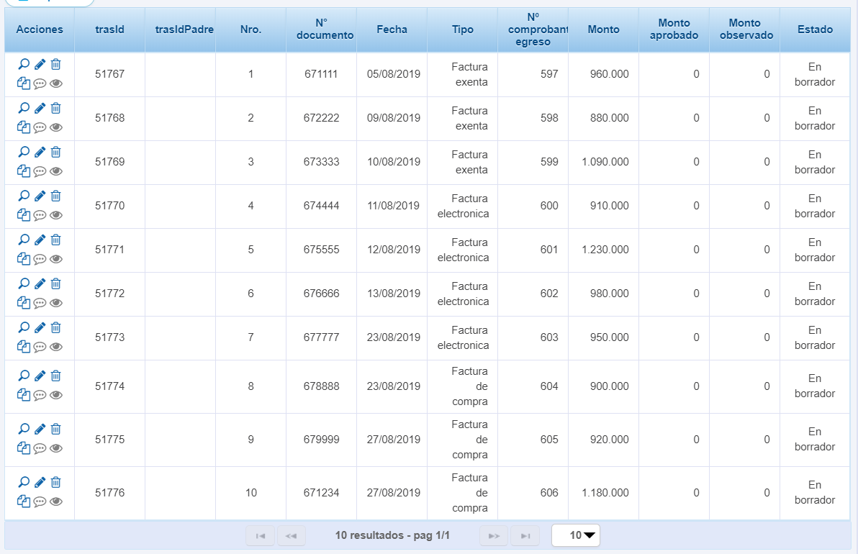
Asimismo, si el usuario quiere realizar modificaciones a la rendición de cuentas debe seleccionar el ícono lápiz para editar la transacción seleccionada.
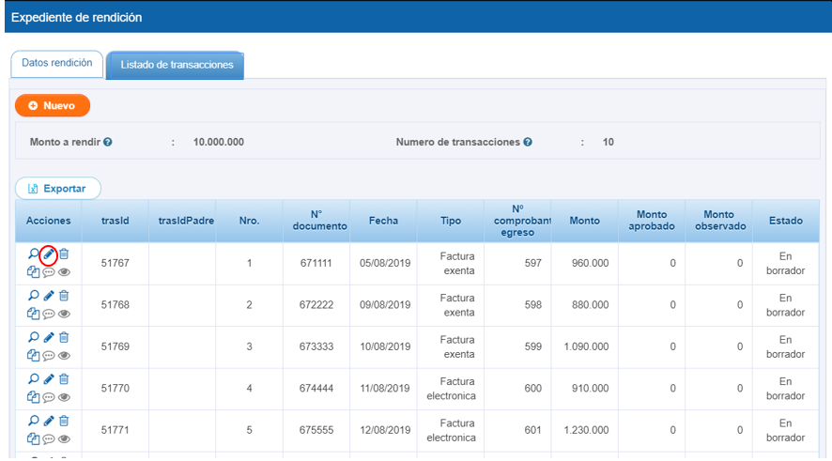
A modo de ejemplo, si el usuario presiona el botón lápiz se habilita la pantalla “Editar transacción” y luego, se presiona el botón “Guardar y cerrar”.
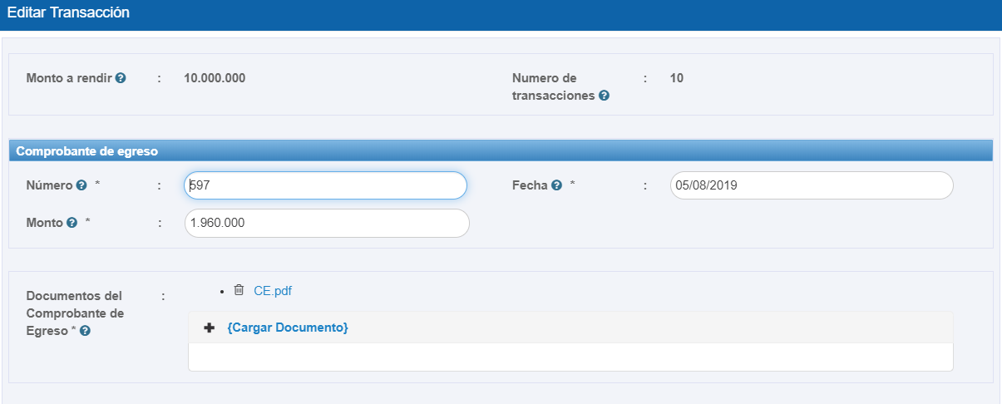
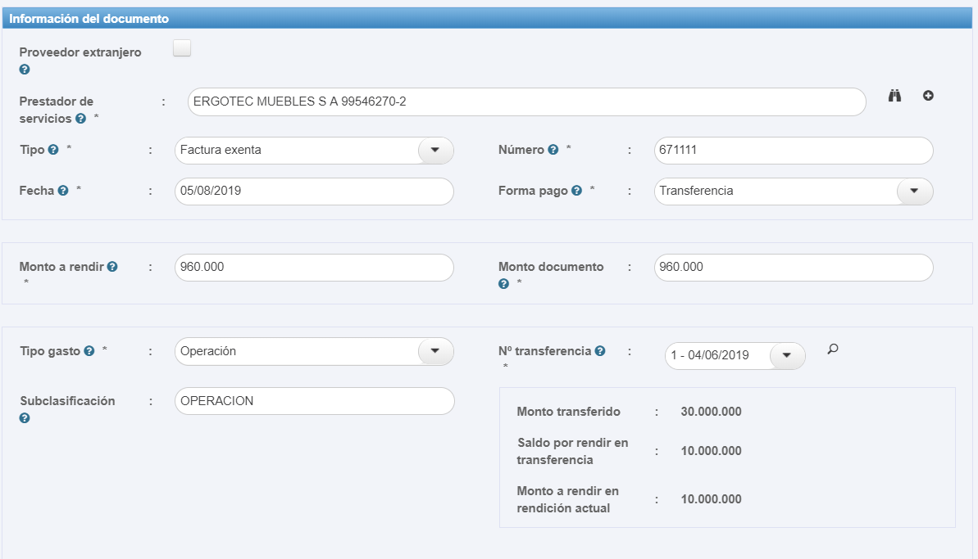
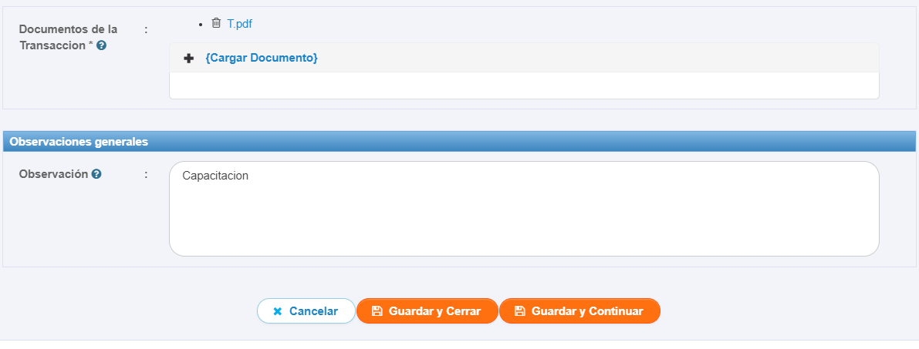Ahora bien, si luego de efectuada la carga masiva de transacciones, el usuario quiere agregar otra transacción de forma manual debe ir a la pantalla “Listado de transacciones” debe presionar el botón “Nuevo”.
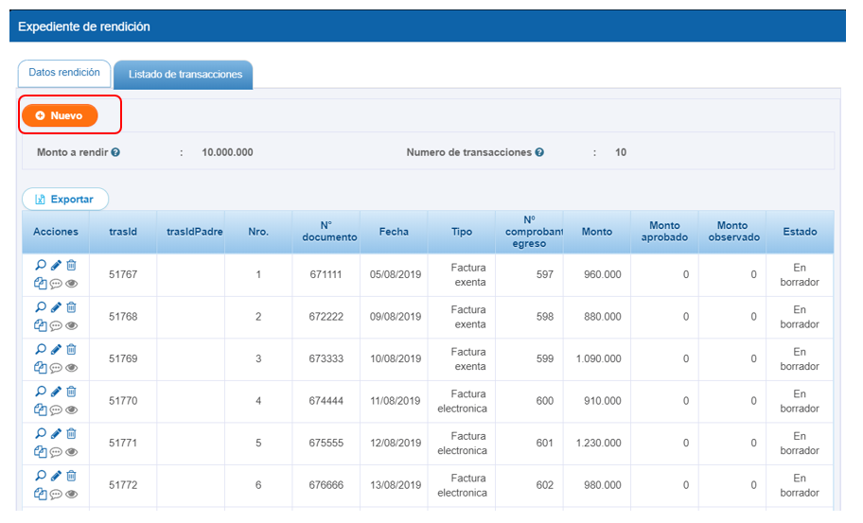
Por lo tanto, se habilita la pantalla “Documento” para ingresar una transacción nueva a rendir.
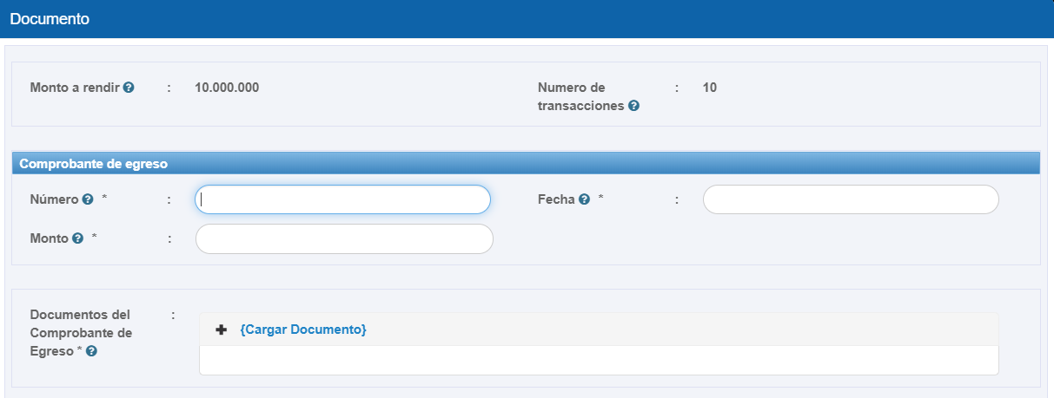
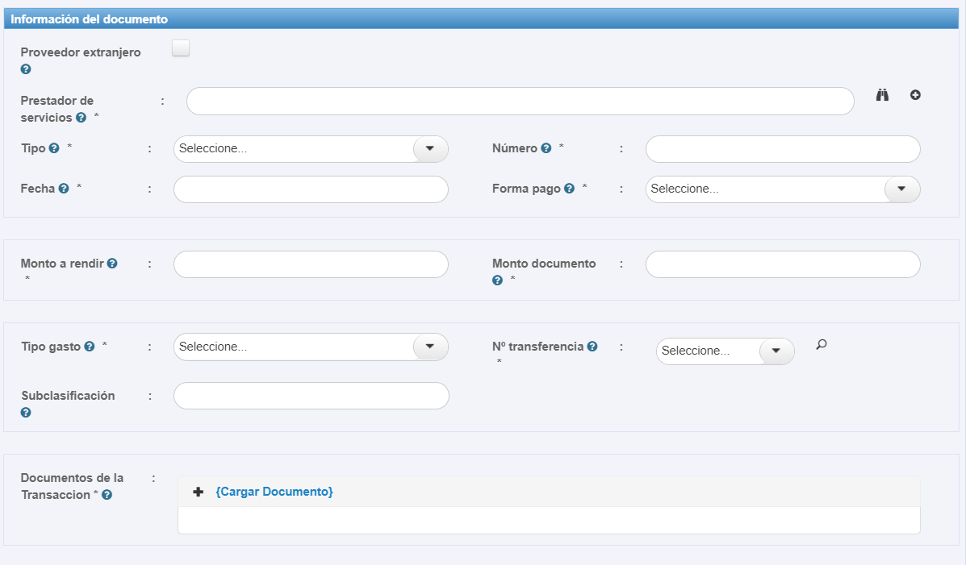
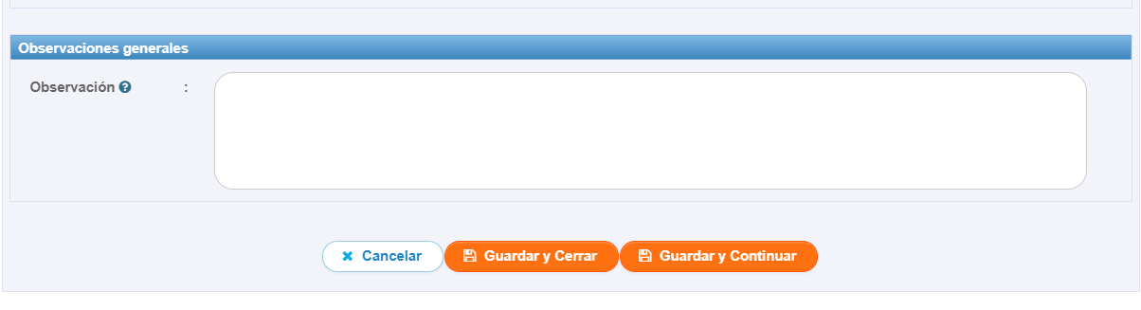

Por último, en este caso el Analista Ejecutor determina que la rendición mensual efectuada solo incluirá transacciones incorporadas por carga masiva, por lo que el Analista Ejecutor se dirige a la pantalla “Mis rendiciones” para enviar la rendición de cuentas a revisión del Ministro de fe, presiona el ícono enviar.
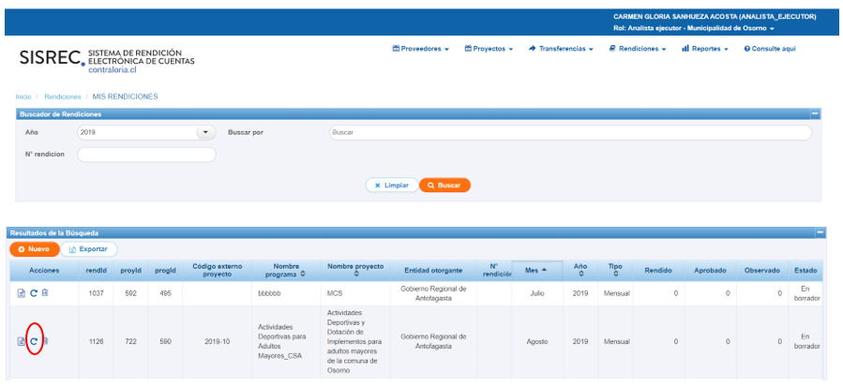
Por lo tanto, se envía por flujo la rendición de cuentas al Ministro de fe para su revisión.
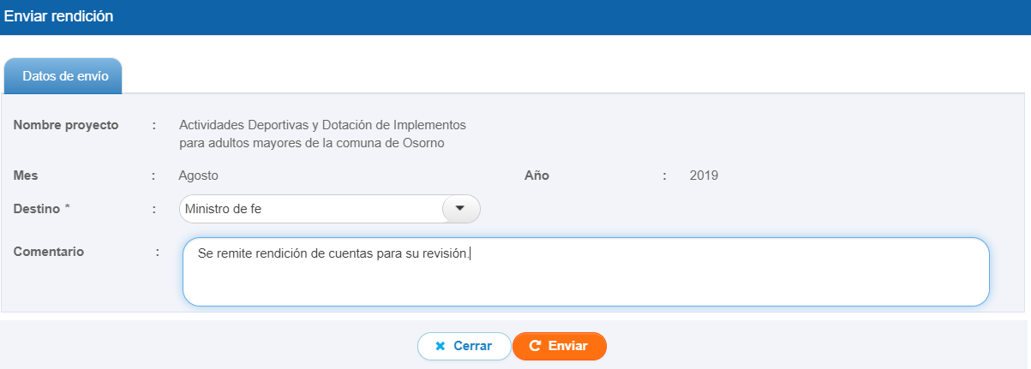

USUARIO: Ministro de fe.
Por lo tanto, el Ministro de fe recibe la rendición de cuentas por flujo para autentificar los documentos digitalizados.
El usuario Ministro de fe de la Entidad Ejecutora para poder revisar la rendición de cuenta mensual debe ingresar al SISREC tal como se señaló anteriormente con su respectivo rut y clave única y debe dirigirse al menú “Mis rendiciones”.
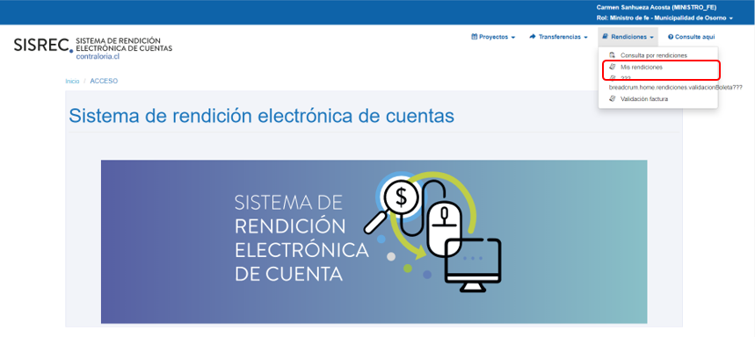
En la pantalla “Mis rendiciones”, el usuario Ministro de fe debe seleccionar el “año”, en el campo “Buscar por” colocar el nombre del proyecto y seleccionar el botón “Buscar”.
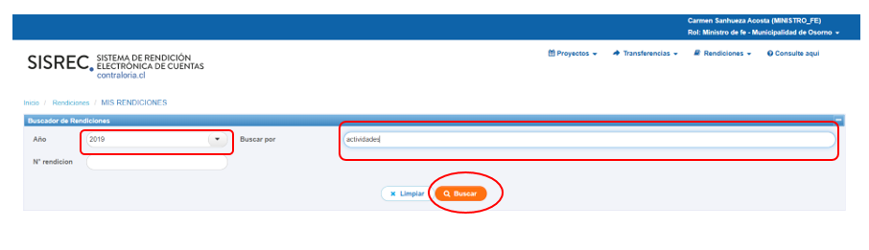
Enseguida, el Ministro de fe para revisar la rendición de cuentas debe seleccionar el ícono “Expediente”.
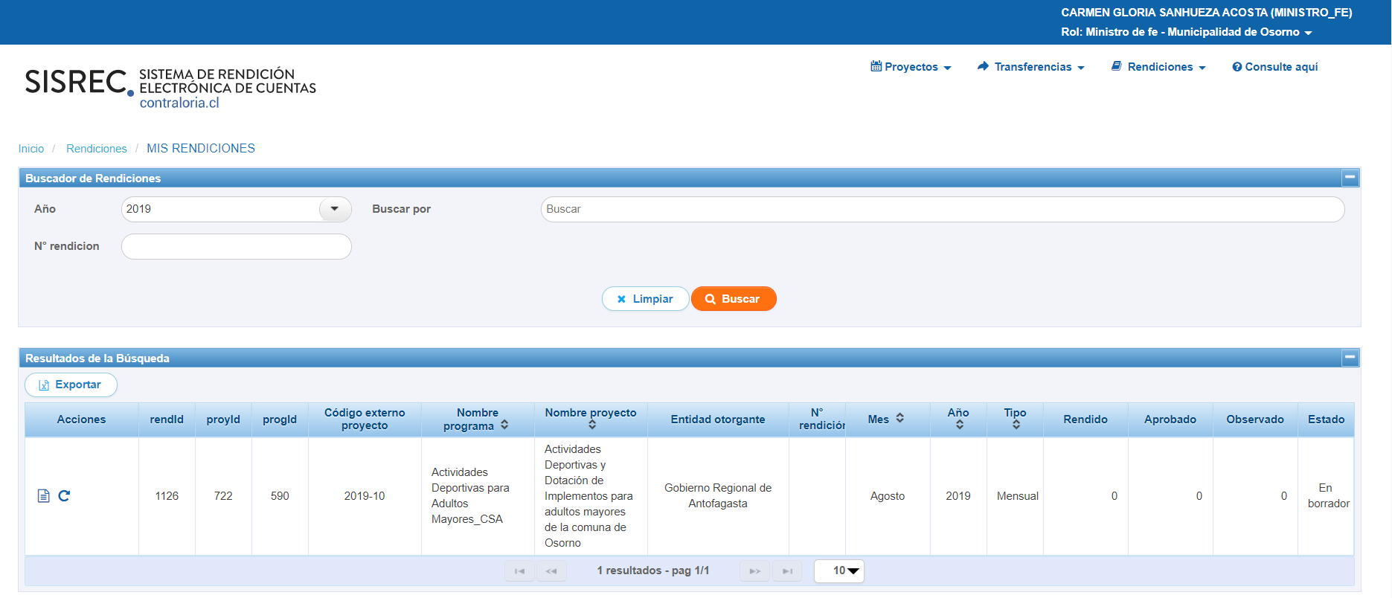

y continúa de manera normal el proceso de rendición de cuentas, hasta su envió por parte del Encargado Ejecutor al Otorgante.

La clave única debe ser solicitada por cada funcionario público en el respectivo Servicio de Registro Civil y de Identificación.
La clave única debe ser solicitada por cada funcionario público en el respectivo Servicio de Registro Civil y de Identificación.

